Taak : Rouwtak lineair op groepen

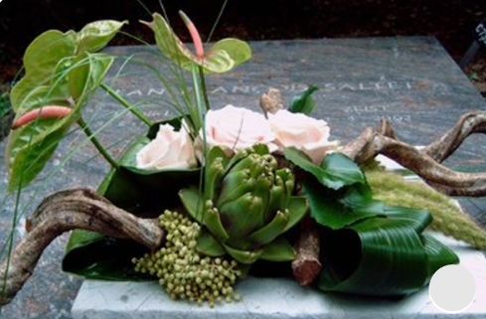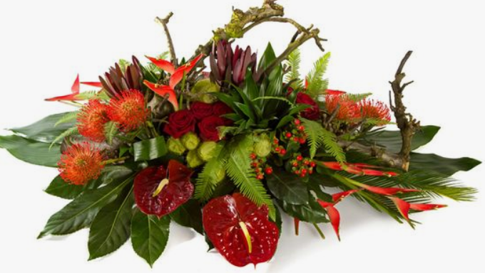

Resultaat
Rouwbloemwerk met een moderne vormgeving. Bij deze vormgeving verwerk je alle materialen op groepen en zorg je voor ruimte en diepte (hoogteverschillen) tussen de groepen. Dit zorgt voor dieptewerking en voor rust.
De verhouding waar je mee werkt is: 2/3 in de lengte – 1/3 in breedte en hoogte.
Kies de juiste materialen op de juiste plek, het karakter en de vorm van de materialen zijn bepalend voor de totaalvorm van de rouwtak. Lange aarvormige materialen worden in de lengte verwerkt, ronde zware vormen worden in de basis verwerkt.
Stronken of schors kun je heel goed in de basis verweken, dit zorgt voor diepte en lijnenspel in de schikking.
Wat er niet mag ontbreken aan deze schikking is het gebruik van bladmaterialen, belangrijk voor rust en dieptewerking (bijvoorbeeld Fatsia, Monstera, Anthurium, Aspidistra, Strelitzia, e.a.).

Doen
Werkwijze:
- Gebruik een maxi of midi graftakhouder.
  - Deze kun je hergebruiken door er nieuw steekschuim in te doen.
  - Verstevig de houder en handvat met tonkin stokken en watervaste tape (zeker bij hergebruik).
- Zet de stronk vast op/aan de houder.
- Maak met coniferengroen het afwerkrandje (kort en compact)
- Zet de hoofdlijnen uit (dit kan met bladmateriaal of met bloemen)
  - Lengte (minimaal 2/3 t.o.v de breedte )
    - Gebruik lange bloemvormen (aarvorm / heersend zoals Lelie, Delphinium, Aconitum, Hippeastrum ea) en langwerpig bladmateriaal (zoals Aspidistra, Anthurium)
    - Plaats de bloemen ruimtelijk en gegroepeerd; niet plat op elkaar en geen ‘trappetje’.
    - Aansluitend aan de grond
  - Breedte (maximaal 1/3 t.o.v de lengte)
    - Op 2 plaatsen uitzetten (gelijkbenige driehoek of ongelijkbenige driehoek)
    - Langwerpige bloemen en pluimvormige bloemen; rond/samengesteld blad
    - Aansluitend aan de grond
  - Hoogte (1/3 t.o.v de lengte)
    - in/boven het midden van de houder gestoken
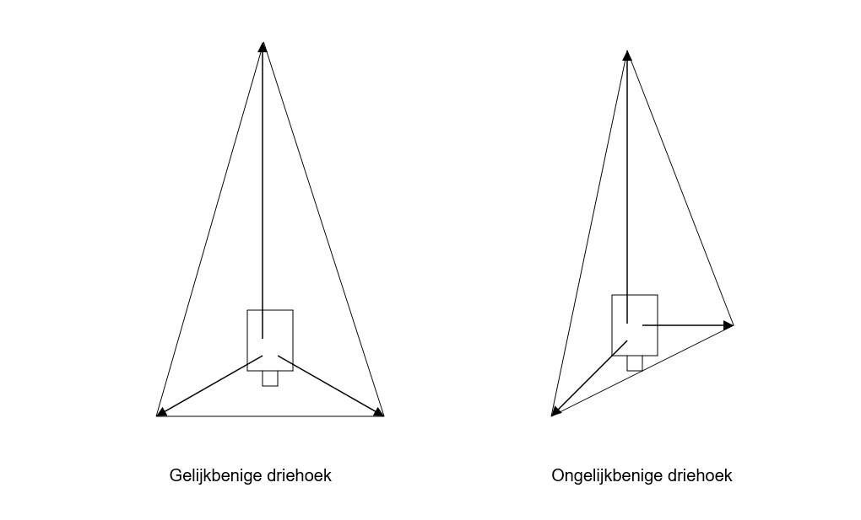

- Plaats de tussengroepen. Gebruik hiervoor blad/bloemen waarbij je de groeivorm duidelijk laat zien, bijvoorbeeld gebogen of grillige vormen (Kronkelhazelaar, Gerbera’s, Anthurium, Setaria e.a)
- Werk de basis af, er mag geen steekschuim meer zichtbaar zijn.
  - Gebruik hiervoor ronde / schermvormige bloemen (Sedum, Hydrangea, Rosa -grootbloemig-, Dahlia e.a). Ook mos, Sempervivum en bladmaterialen zijn zeer geschikt.
  - Let ook hier weer op hoogteverschillen (dieptewerking)

Aandachtspunten:
  - Verstevig lengte bloemen wanneer dat nodig is met een draad zodat ze niet slap kunnen gaan hangen of uit de toef kunnen vallen. Ook kan extra blad ondersteunend zijn voor de lengte bloemen.
  - Eventueel verankeren van zware materialen.

Eisen rouwtak lineair:

- Vorm:
    - Driehoekige grondvorm
    - Juiste verhouding (2/3 – 1/3)
    - Ruimtelijk werken → ruimte scheppend
    - Alle materialen op groepen verwerkt
    - Dieptewerking
    - Zorg voor een goede verdeling van de kleur en groepen (evenwicht in zwaarte)

- Techniek:
    - Goed gebruik hulpmiddelen (op draad zetten/krammen in mos e.d)
    - Zorg dat de hulpmaterialen niet zichtbaar zijn (steekschuim, draad, krammen).
    - Alle materialen schuin afgesneden
    - Alle materialen goed stevig (diep doorgestoken, eventueel verankeren)
    - Goede afwerking (+ afwerkrand)
    - Gebruik houder: juiste maat (midi/maxi) + verstevigen houder

- Materiaalkeuze:
    - Verschillende bloem en bladvormen (voldoende rustige karakters)
    - Kleurkeuze / combinatie
    - Stevigheid en houdbaarheid
    - Voldoende materialen

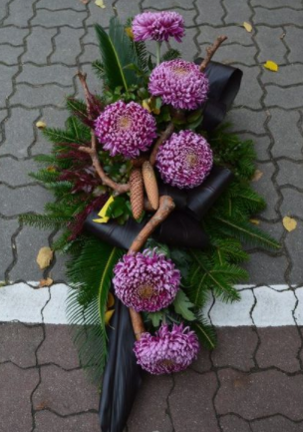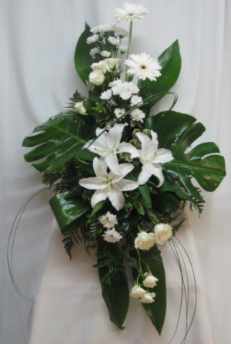

Inspiratie:
